Консультация для родителей
«Правила дорожного движения для малышей»
Многие родители напрасно думают, что говорить с ребенком о правилах поведения на дорогах необходимо начинать только тогда, когда ребенок пошел в детский сад. Ведь еще задолго до поступления в сад, прогуливаясь с мамой, ребенок невольно запоминает ее поведение в той или иной ситуации на улице. Если мама переходит дорогу в неположенном месте, то ему потом невозможно будет объяснить и доказать, что так делать нельзя. Мама ходит и мне можно. Поэтому прежде чем учить своего ребенка ПДД, необходимо научиться им самим. Уважаемые мамы и папы! Помните!
Ребёнок учится законам дорог, беря пример с членов семьи и других взрослых. Особенно пример папы и мамы учит дисциплинированному поведению на дороге не только вашего ребёнка, но других родителей. Берегите своего ребёнка!
Большинство родителей, обеспокоенных за своих детей, прибегают к брани, многословным предупреждениям и даже к наказаниям. Такой метод не даёт эффекта, ведь ребёнок не может осознать опасности. Он не представляет автомобиль в качестве опасности, которая может принести увечье или лишить жизни, наоборот, с автомобилем у него связаны приятные впечатления. Ничто так не влечёт ребенка, как автомобиль будь то игрушечный или настоящий. Ребёнка можно научить выполнять все требования безопасности, не прибегая к запугиванию. Ребёнку необходимо внушить, что проезжая часть предназначена исключительно для транспортных средств, а не для игр. Можно научить детей ещё до того, как они пойдут в школу, умению ориентироваться в транспортной среде, прогнозировать разные ситуации, правильно определять место, где можно переходить дорогу, а перед переходом быть достаточно терпеливым и всегда оглядеться по сторонам, прежде чем сойти с тротуара. Терпение и настойчивость являются эффективными средствами, обеспечивающими успех дела. Терпение и настойчивость — то, чего нам так не хватает в повседневной жизни.
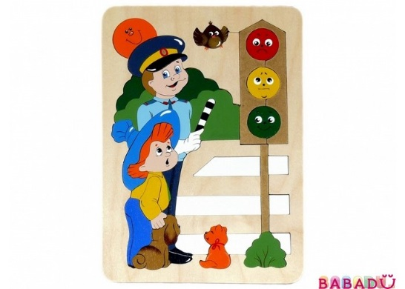
Рекомендации по обучению детей ПДД
- Для ознакомления использовать дорожные ситуации при прогулках во дворе, на дороге.
- Объяснять, что происходит на дороге, какие транспортные средства он видит, когда и где можно переходить проезжую часть, когда и где нельзя.
- Указывать на нарушителей правил, как пешеходов, так и водителей.
- Развивать пространственное представление (близко, далеко, слева, справа, по ходу движения, сзади).
- Развивать представление о скорости движения транспортных средств, пешеходов (быстро едет, медленно, поворачивает).
- Закрепляйте знания безопасного поведения с помощью игр, диафильмов, читать ребёнку стихи, загадки, детские книжки на тему дорожно-транспортных ситуаций.
- Используйте прогулки для закрепления и объяснения правил работы светофоров, показывайте дорожные знаки и дорожную разметку.
- Объясняйте, что на дорогу выходить нельзя. Переходить дорогу можно только со взрослым, держась за руку. Вырываться нельзя.
- Переходить дорогу надо по пешеходному переходу или на перекрестке, не спешить, а переходить спокойным шагом.
- Идти только на зеленый сигнал светофора, даже если нет машин.
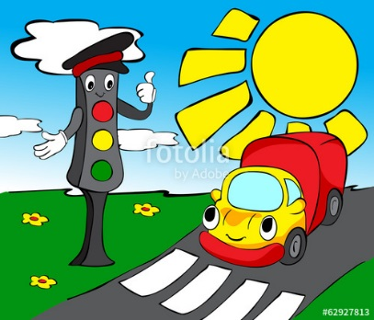
- Объяснить ребенку, что на красный сигнал едут машины, а на зеленый идут пешеходы (люди).
- Выходя на проезжую часть, прекратить разговоры.
- Не спешить, перейти дорогу, если на другой стороне увидели друзей, нужный автобус, приучать ребенка, что это опасно.
- Объяснить ребенку, что даже на дороге, где мало машин, переходить надо осторожно, так как машина может выехать со двора, из переулка.
Так же дорогие мама и папы напоминаем, что яркая одежда помогает водителю увидеть ребенка. И наоборот, малыша трудно заметить, если на нем блеклая одежда. Ребенку трудно разглядеть, что делается на улице, если на глаза надвинут капюшон или обзор закрывает зонт. Детям нужно разъяснять, какой опасности они подвергаются, когда их не видно. Чтобы ребенка легче было увидеть на улице, его надо одевать в одежду неоновых цветов с отражающими полосками или специальными отражателями. Современная детская одежда (куртки, комбинезоны) обычно уже имеет нашивки-отражатели. Многие игрушки, значки, наклейки на детских рюкзаках имеют свойства отражателей. Чем их больше на одежде и вещах ребенка, тем лучше.
Вспомним правила перевозки детей в автомобиле:
- Подходите для посадки к двери только после полной остановки автомобиля.
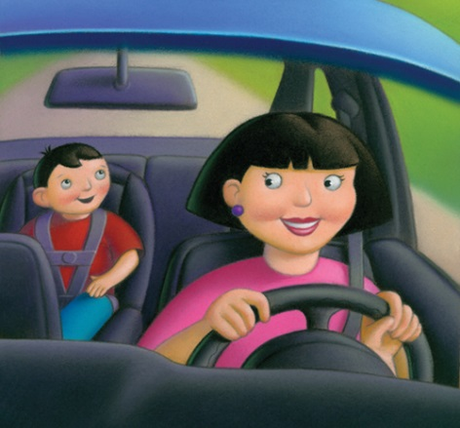
- Всегда пристегивайтесь ремнями безопасности и объясняйте ребенку, зачем это нужно делать.
- Если это правило автоматически выполняется Вами, то оно будет способствовать формированию у ребенка привычки пристегиваться ремнем безопасности.
- Ремень безопасности для ребенка должен иметь адаптер по его росту (чтобы ремень не был на уровне шеи).
- Дети до 12 лет должны сидеть в специальном детском удерживающем устройстве (кресле) или занимать самые безопасные места в автомобиле: середину и правую часть заднего сиденья.
- Учите ребенка правильному выходу из автомобиля через правую дверь, которая находится со стороны тротуара.
Уважаемые родители!
За детей лишь Вы в ответе, а не милиционер,-
Подавайте Вашим детям положительный пример!
Мы желаем Вам терпенья в воспитании детей,-
Правила дорожного движения изучайте поскорей!

